|  |
| --- |
| **Отчет**  **По учебной практике**  По дисциплине: Принципы построения и  функционирования компьютерных сетей. |

|  |
| --- |
| Студента гр. ССА-30: Болотина М.В.  Специальность:  Сетевое и системное администрирование  Руководитель: Моглова О.А.  Оценка:  Дата: |

**Оглавление**

Введение 4

1. Цели и задачи 5

2. Техника безопасности 6

3. Проектирование общей топологии 7

3. Проектирование физической топологии 8

4. Проектирование логической топологии 9

5. Настройка виртуального стенда 10

*(нормальное название: Проектирование WI-FI сети)* 10

6. Документирование сети 11

7. Обжим прямого и перекрестного кабеля 12

8. Монтаж сетевых розеток 13

9. Монтаж коммуникационной панели 14

10. Принципы передачи сигналов по оптическому волокну 15

11. Структурная схема построения ВОЛС. Классификация сетей 16

12. Сварка волокно-оптического кабеля 17

13. Оптические защитные муфты. Классификация и характеристики 18

14. Монтаж и демонтаж оптических муфт 19

15. Измерение затухания на смонтированных линиях с помощью оптического тестера 20

16. Структурированные кабельные системы 21

17. Базовая настройка сетевого коммутатора 22

18. Изучение ARP-системы 23

19. Базовая настройка корпоративного маршрутизатора 24

20. Настройка IPv6 на сетевых устройствах 25

21. Расчет подсетей IPv4 26

22. Разработка и внедрение схемы адресации IPv4 и IPv6 27

23. Разработка и реализация схемы адресации VLSM 28

24. Исследование процесса трехстороннего квитирования протокола TCP 29

25. Настройка беспроводного маршрутизатора 30

26. Настройка протокола SSH. Просмотр таблиц маршрутизации узлов 31

27. Сравнение и анализ таблиц маршрутизации узлов 32

28. Определение сетевого адреса. Расчет количества допустимых узлов (базовый уровень) 33

29. Определение допустимых адресов узлов. Расчет маски подсети (базовый уровень) 34

Заключение 35

Список используемой литературы 36

Приложение №1: то-то то-то

# Введение

Основой прохождения учебной практики является приобретение теоретических, базовых знаний, ознакомление с оборудованием, его монтажом, настройкой и установкой, а также наблюдением за процессом перечисленных ранее пунктов, затем приобретение практических навыков путем тактильного обращения с оборудованием и взаимодействия с ним.

# 1. Цели и задачи

Цели:

* Изучить это
* Потрогать то-то

Задачи:

* Сделать это
* Исправить то-то

*это – что-то из оборудования

# 2. Техника безопасности

*должна быть распечатана и представлена в виде приложения №ДА

# 3. Проектирование общей топологии

Представляет собой процесс выбора проектирования одного или нескольких, путем комбинирования, типов существующих, для общего понимания, топологий. Таких как ячеистая, кольцевая, звезда, полно-связанная и смешанная топологии.

Для визуального понимания одни из типов топологий изображены на следующей картинке:

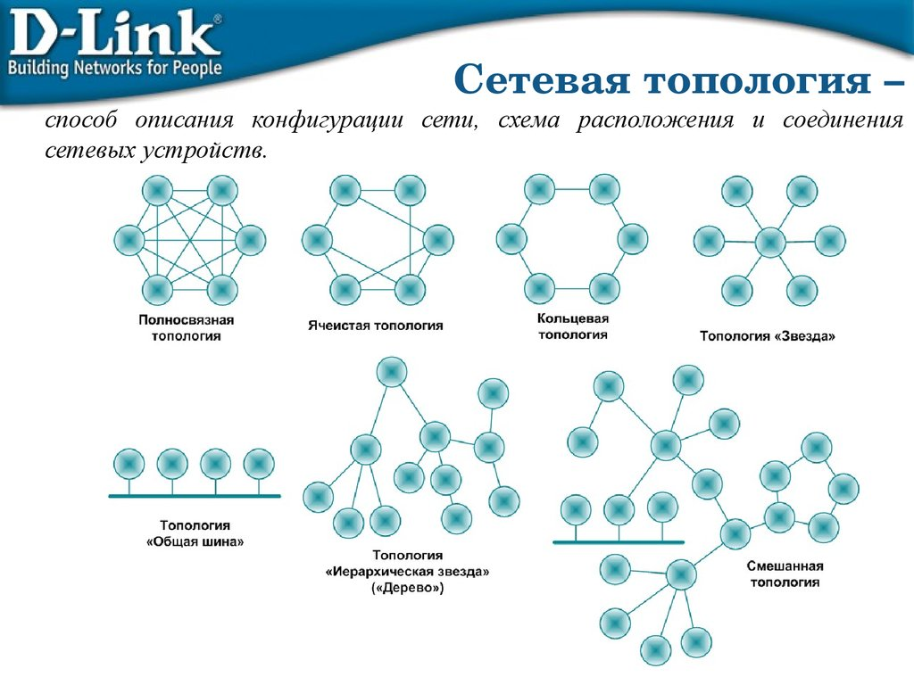

Имж. 1: Возможные топологии

# 3. Проектирование физической топологии

Происходит после выбора общей топологии. Этот пункт подразумевает работу уже с планами здания: как расположить и проложить кабели с учетом выбора общей топологии.

Похожая работа была выполнена Мной в «Курсовом проекте» для допуска к учебной практике.

Фрагменты с наглядными примерами проектирования физической топологии прилагаются в приложении №ДА.

*№ДА – номер приложения планов зданий со схемами

# 4. Проектирование логической топологии

*вот щас не понял, что это значит?

Назначением проектирования логической топологии является подготовка и монтаж оборудования, вроде, расшивки патч-панели и чо еще?

# 5. Настройка виртуального стенда

## *(нормальное название: Проектирование WI-FI сети)*

Крайне простое и легкое, за исключение расположения стен здания, проектирование представляет ресурс [D-Link Wi-Fi Planer Pro](https://dlink.ru/tools/wi-fi/), где в пару (сотен) кликов можно получить наглядные схемы распространения WIFI сети.

Наглядные чертежи в приложении №Да

*№Да – те самые ПДФ файлы на енглише

# 6. Документирование сети

*пока не было

# 7. Обжим прямого и перекрестного кабеля

*минус ногти

# 8. Монтаж сетевых розеток

Процесс монтажа сетевых розеток вполне можно сравнить со сборкой конструктора Lego, и инструкция прилагается, поэтому особо думать тут не нужно.

Из оборудования:

* Кабель UTP или какой иной
* Монтажная (абонентская / сетевая) розетка
* Монтажный инструмент
* Наличие минимум 3 ровных пальцев на руках

Процесс следующий:

* Ровными пальцами и монтажным инструментом раскрепощаем витую пару от изоляции сантиметров на 5
* Затем раскручиваем каждую пару
* Находим схему распиновку коннектора RJ-45 типа B и выстраиваем каждый проводок витой пары в нужном порядке
* Обрезаем под одну длину выстроенные в ряд провода
* Вставляем проводочки в коннекторочек с сотой попытки, обязательно проверяем правильность последовательности
* Обжимаем коннектор в монтажном инструменте

Визуальное исполнение представлено ниже:

Имж. №: Обжим коннектора RJ-45

# 9. Монтаж коммуникационной панели

Процесс монтажа коммуникационной панели схож с предыдущим пунктом, работа деликатная, и глаза нужны.

Из оборудования:

* Оптический 25-ти парный кабель или иной
* Монтажный инструмент
* Монтажный нож или ножницы
* Дальтонизм уместен

Процесс следующий:

* Жестко раскрепощаем тугую и толстую изоляцию кабеля длиной чуть больше длины потенциальной панели
* Находим схему распиновки
* Начинаем с цифры 1, и соответствуя схеме подключаем проводок за проводком
* Вставляем проводок в пазы
* Фиксируем его монтажным ножом, отрезая излишек выпирающий наружу

По окончанию, конечно, стоит проверить каждый порт Lan-Тестером

Визуальное исполнение представлено ниже:

Имж. №: Монтаж коммуникационной панели

# 10. Принципы передачи сигналов по оптическому волокну

*гугл в помощь

# 11. Структурная схема построения ВОЛС. Классификация сетей

*звучит скучно

# 12. Сварка волокно-оптического кабеля

*японцы умницы

# 13. Оптические защитные муфты. Классификация и характеристики

*базуки на столбах

# 14. Монтаж и демонтаж оптических муфт

*главное шоб не рванули

# 15. Измерение затухания на смонтированных линиях с помощью оптического тестера

*лан тестер, ну

# 16. Структурированные кабельные системы

*хз че это

# 17. Базовая настройка сетевого коммутатора

*патти в пати

# 18. Изучение ARP-системы

*пробабли соу боринг

# 19. Базовая настройка корпоративного маршрутизатора

*все для людищек социальных

# 20. Настройка IPv6 на сетевых устройствах

*ууу, такого не видел еще

# 21. Расчет подсетей IPv4

*DHCP в помощь ну

# 22. Разработка и внедрение схемы адресации IPv4 и IPv6

*полезно будет

# 23. Разработка и реализация схемы адресации VLSM

*ммммм

# 24. Исследование процесса трехстороннего квитирования протокола TCP

*Ивану привет

# 25. Настройка беспроводного маршрутизатора

*шоб без проводов до туалета дойти

# 26. Настройка протокола SSH. Просмотр таблиц маршрутизации узлов

*удобная штука

# 27. Сравнение и анализ таблиц маршрутизации узлов

*да да да

# 28. Определение сетевого адреса. Расчет количества допустимых узлов (базовый уровень)

*шо это вообще такое

# 29. Определение допустимых адресов узлов. Расчет маски подсети (базовый уровень)

*хм, об это не знаю

# Заключение

Бьютифул энд вандерфул заключение о том, как познавательно было проходить практику

В ходе учебной практики можно выделить изученные элементы:

* Крякнул
* Плюнул
* И лан-тестер летает

# Список используемой литературы

1. D-Link WIFI Planner Pro
2. Ни
3. Ху
4. Я
5. Больше